**Názov Krúžku: Fyzikálny**

**Vedúci krúžku:** Mgr. Jaroslava Viťazková

**Určený pre:** Všetci študenti ( prioritne 4.A)

**Čas/deň:** podľa dohody

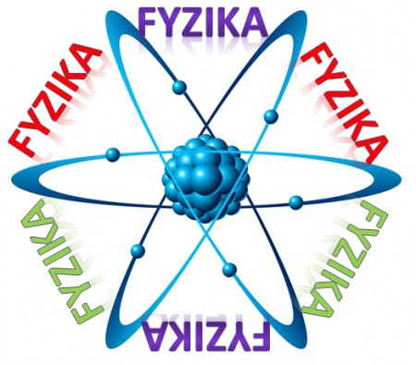**Anotácia krúžku:** Tento krúžok je určený pre všetkých žiakov, ktorý si chcú obohatiť svoje vedomosti z fyziky, či už uskutočňovaním rôznych atraktívnych experimentov a demonštrácií, riešením zaujímavých úloh a taktiež pripraviť sa na maturitnú skúšku.